
半島酒店
姓名：
班別：
工作紙
336號房間
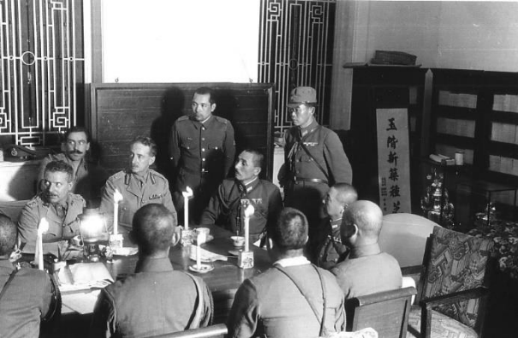
半島酒店始在1928年正式營業，位處於當時香港的交通樞紐尖沙咀，由於格調高雅，成為達官貴人社交活動的場所。1941年，日軍入侵香港，英軍節節敗退，時任港督楊慕琦在12月25日黃昏，從港島乘坐天星小輪到達半島酒店的336號房間，由於當時戰火破壞
發電廠，楊慕琦只能夠在微弱燈光下簽署降書。今天的336號房間已改頭換臉，但半島酒店內仍設有歷史檔案室，收集與香港有關的歷史。

1. 以下哪一項關於半島酒店的描述不正確？  A 位處當時香港的交通樞紐尖沙咀  B 是達官貴人社交活動的場所  C 設有歷史檔案室  D有後備電源，任何情況均可發電 | 2. 半島酒店336號房間曾發生甚麼事？  A 日軍在房間商討攻佔港島的策略  B日軍與楊慕琦於房內進行和談  C 楊慕琦在房內簽署降書  D 英軍在此商量反攻日軍的計劃
3. 參觀半島酒店帶給你甚麼啟發？

參考答案：
- D
- C
- 學生可自由作答。

